**OA系统使用说明 [一般用户]**

本系统仍然处在试运行阶段，接下来会不断收集各位使用者的反馈，并对必要的功能集中进行改进，因此有可能会导致您提交的申请被重置，或数据被删除。故请您在试运行期间对重要数据做好备份工作。谢谢。

如果使用有问题，请联系IT工程师陶悦，

电话（微信）176 0085 2337

**登录**

打开浏览器（推荐使用Google Chrome 谷歌浏览器，请不要使用IE浏览器）

输入网址 http://47.105.171.13/

您将会看到如下画面：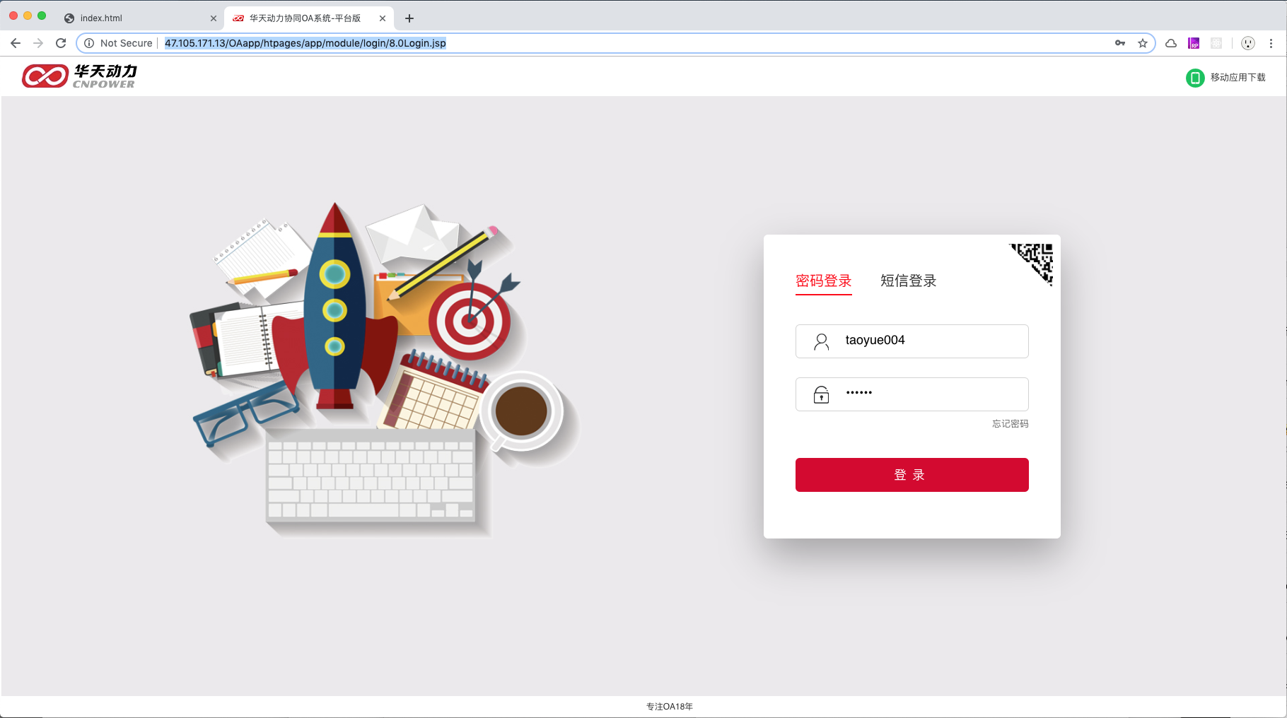

**您的用户名是您的 中文姓名全称，初始密码是123456，您的密码可以在进入系统之后再进行修改。**

登录之后即看到以下画面。您可以随时通过点击屏幕右上角的  按钮来回到这个画面。

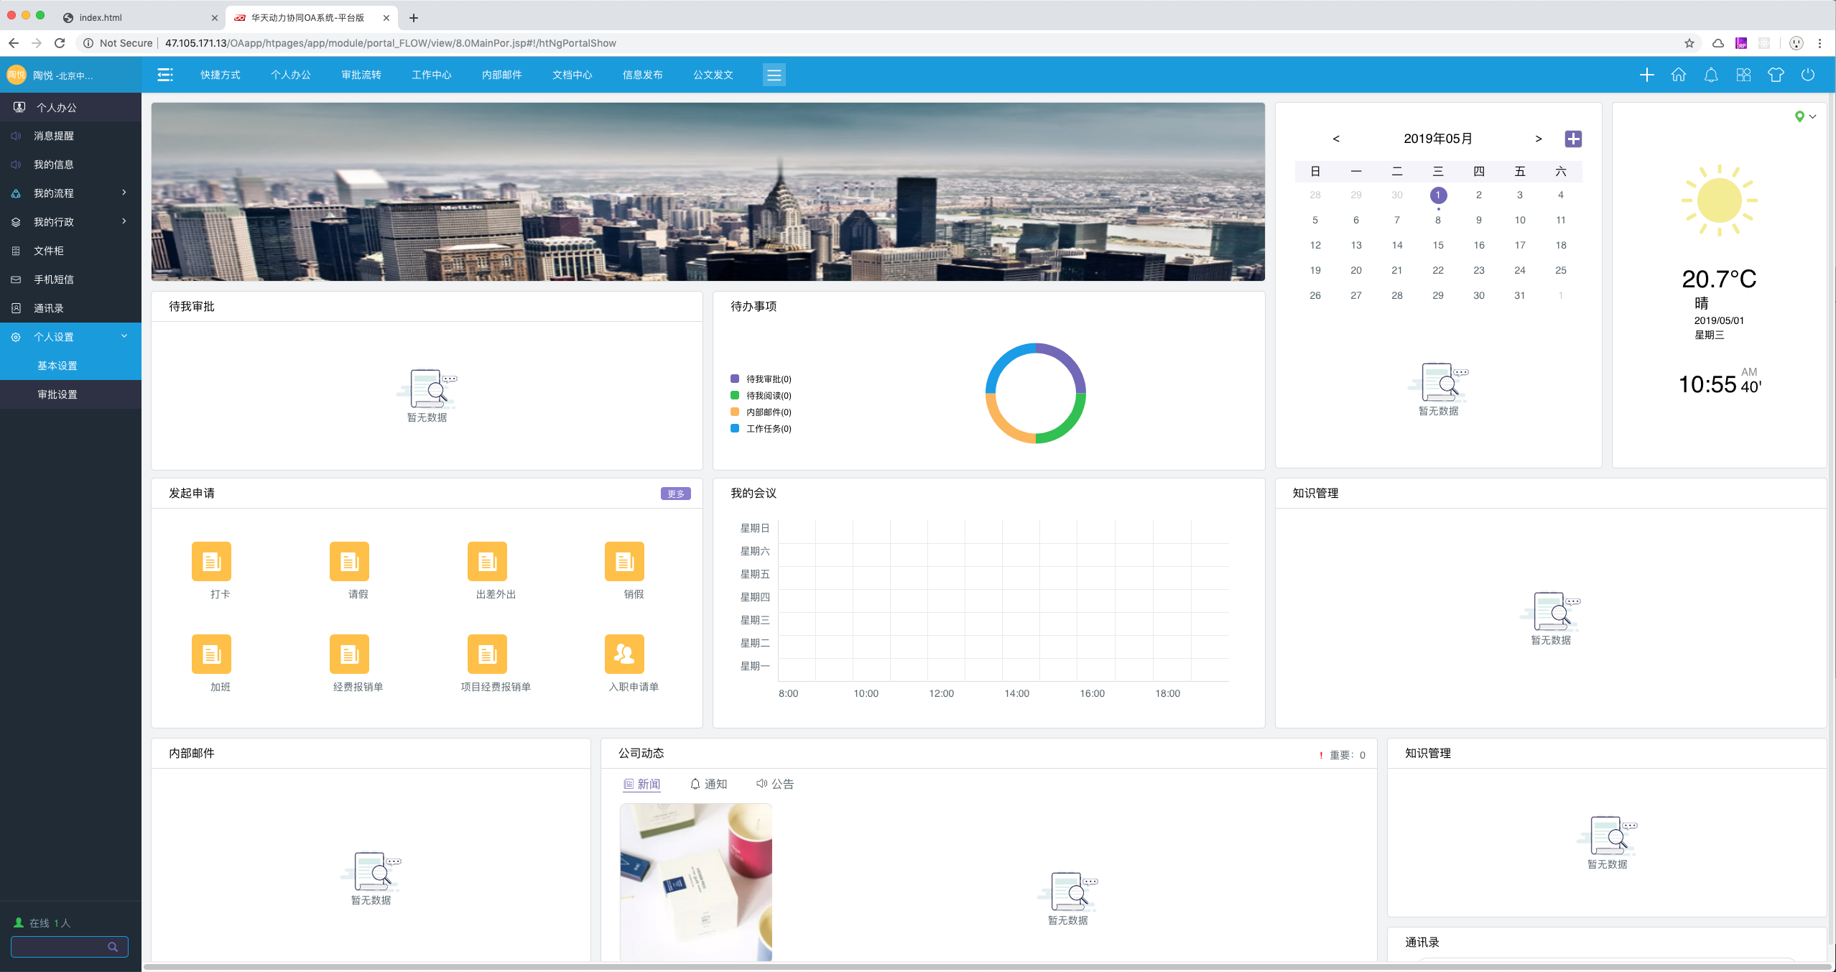

**发起申请**

您可以发起申请来开始一个审批流程。通过点击开始界面中的【审批流转】，然后点击左侧菜单的【起草申请】来找到所有可以发起的申请。除了系统提供的通用功能之外，不同部门的使用者需要找到所对应部门的项目发起申请。

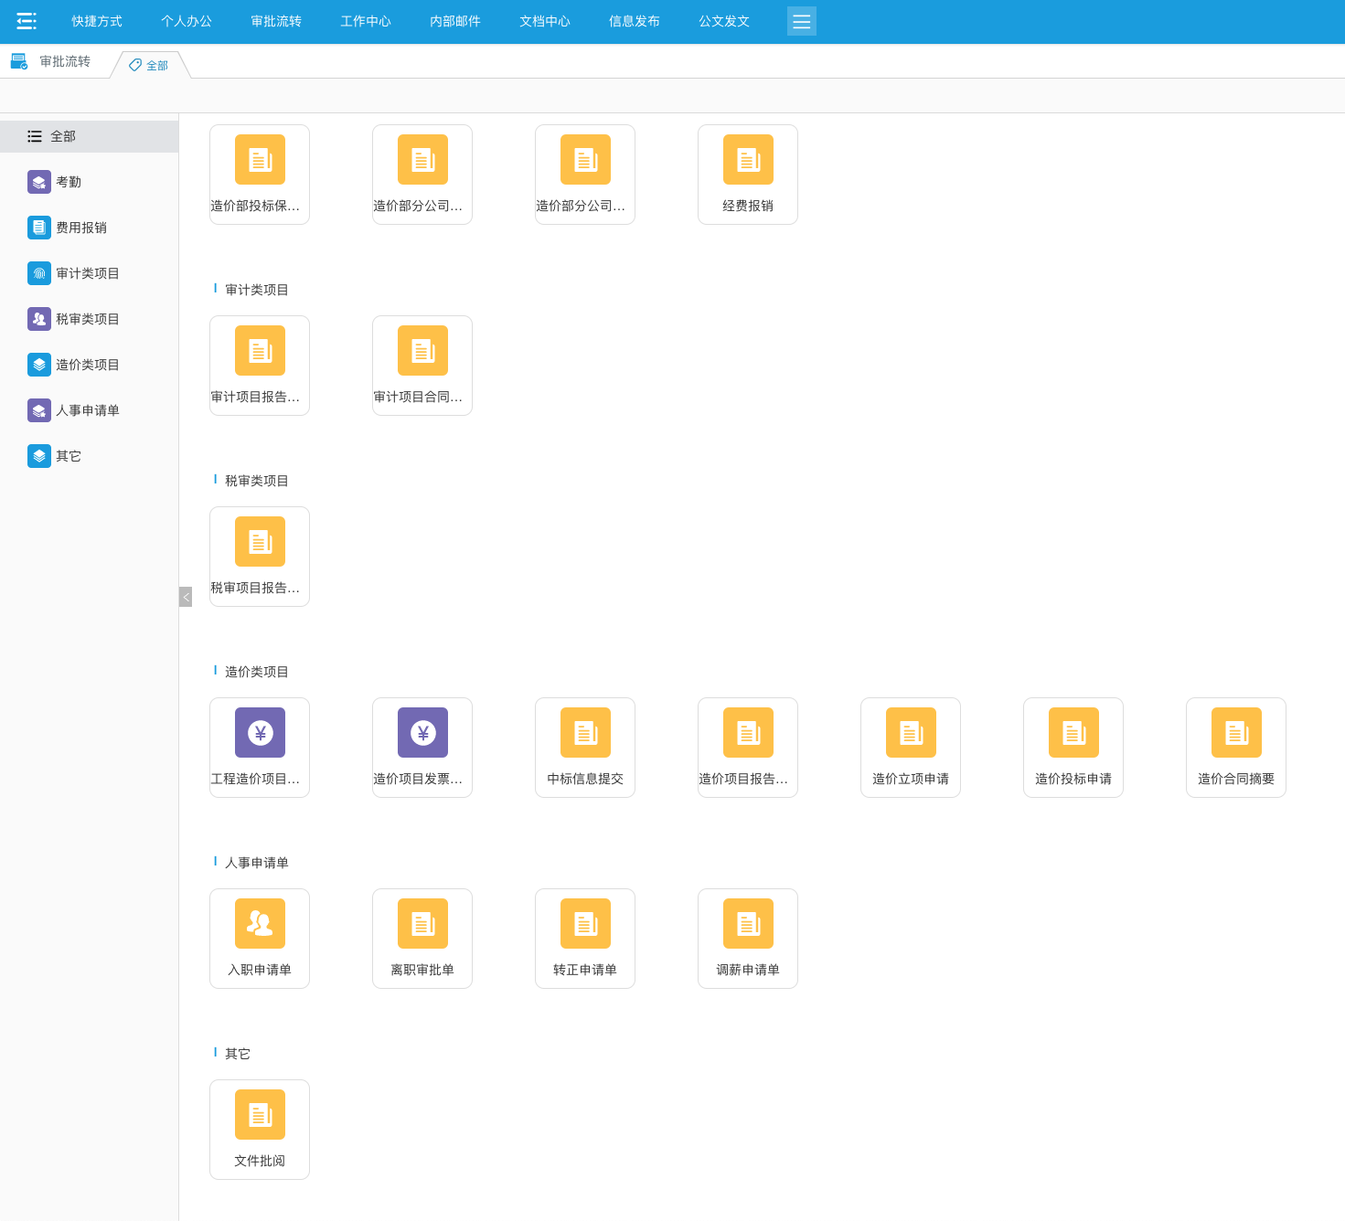

打卡

点击【打卡】进入打卡对话框，

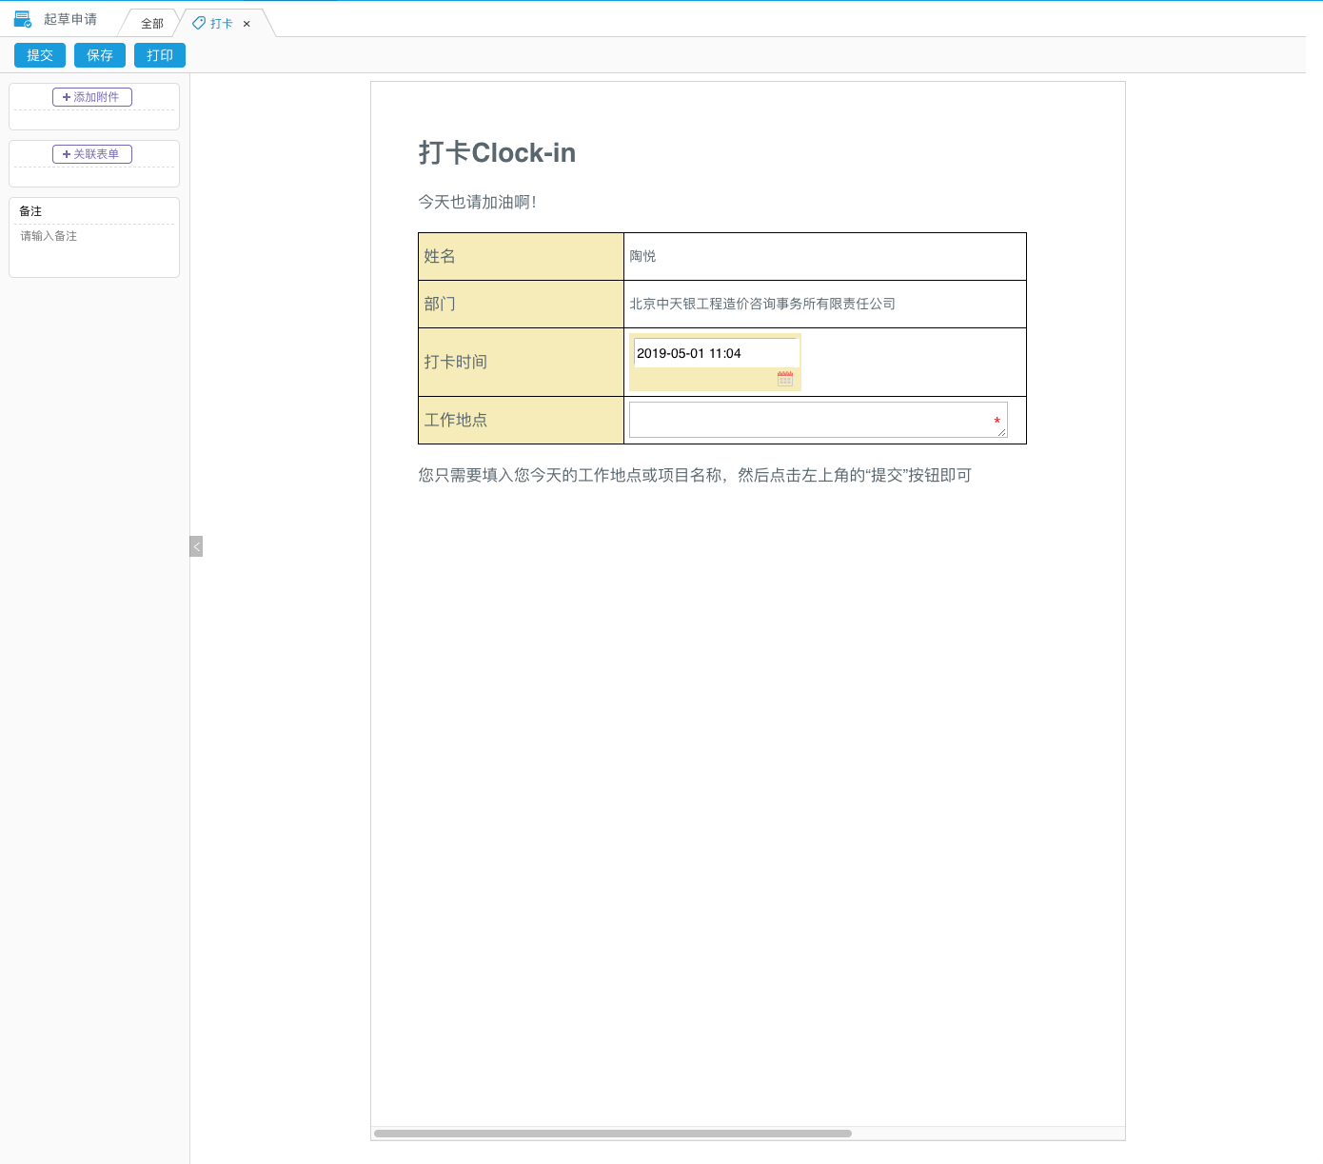

就会出现打卡表单，您只需在当中输入您今天的工作地点，并点击左上角的【提交】按钮，即可完成打卡。打卡不需要审批，提交后这个流程就结束了。

请假 [申请人]

点击【请假】进入请假申请对话框。

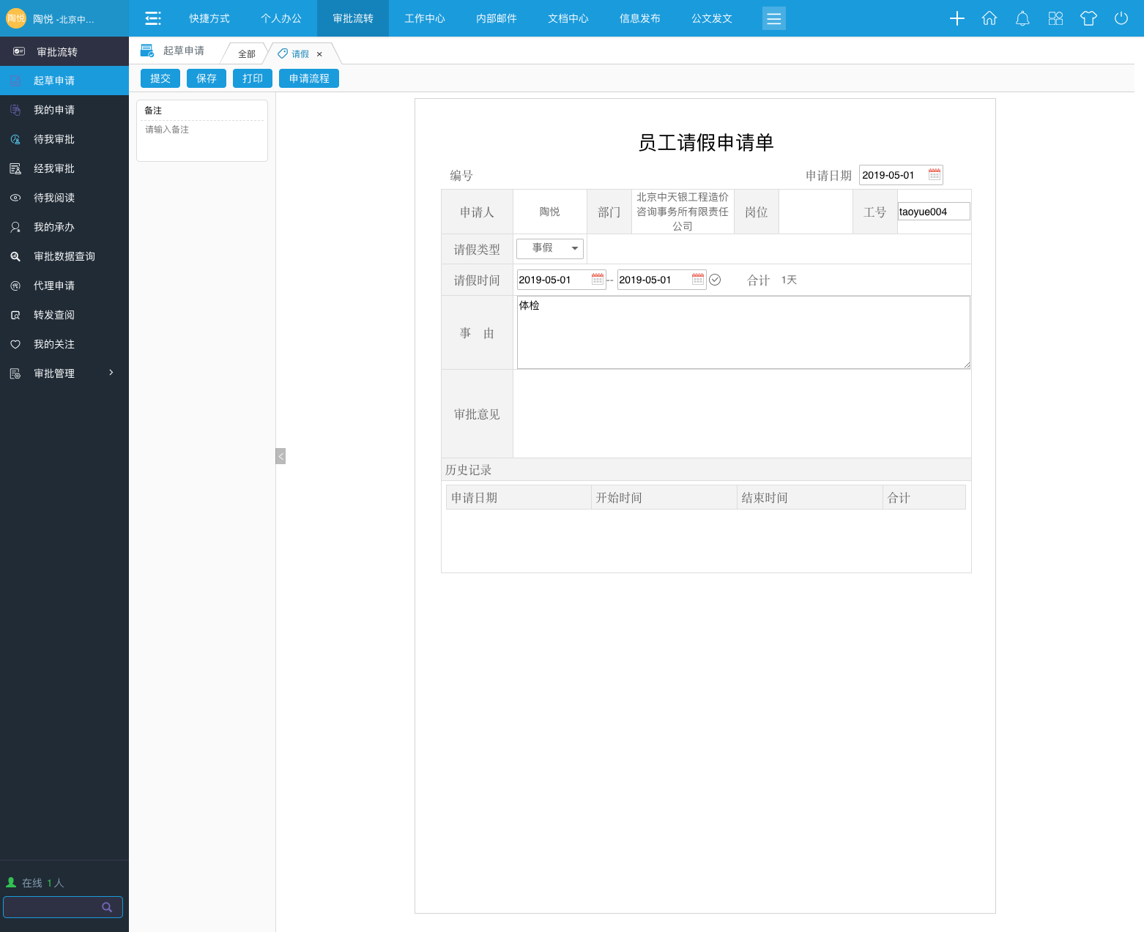

填写完毕点击【提交】，则会出现下一个审批人的提示。

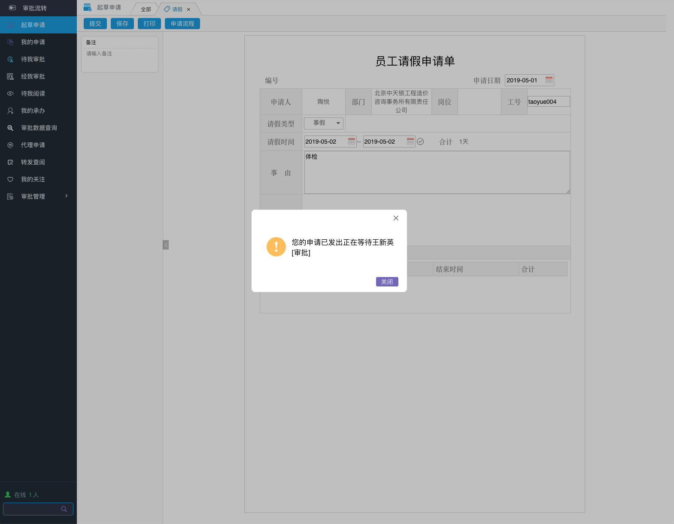

需要说明的是，如果您提交多次请假申请，并且请假时间有重叠，系统会提示您出错。因此您需要确保提交的多次请假申请的时间彼此不重叠。

另外，对于某些审批流程，可能会不只一个审批人，您会在这个对话框内看到多个审批人，其中只要有一个审批人审批通过，流程就会进行下去。

您可以在【审批流转】-> 【我的申请】中查看您已经提交的申请，以及对应的进度。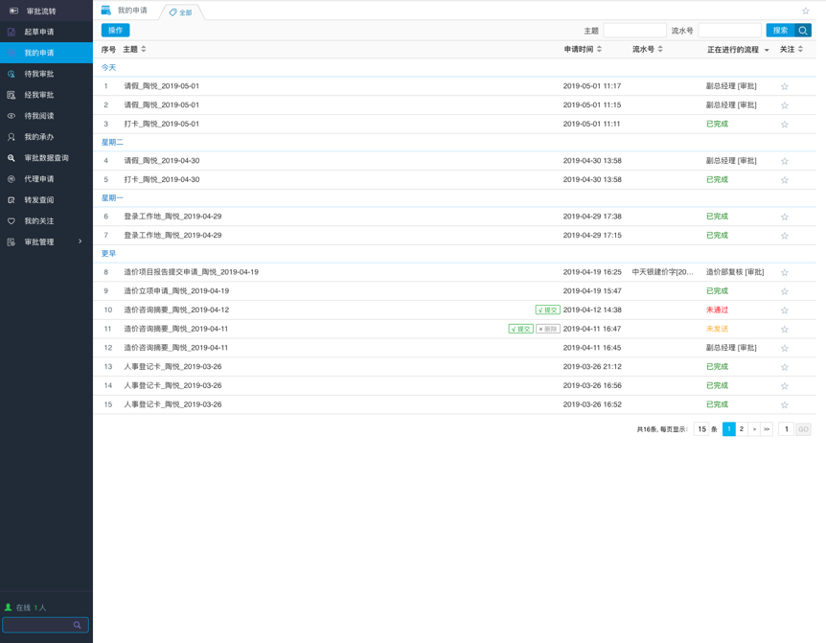

您的申请有可能会在某个环节被退回，您可以在这里选择修改并重新提交。对于没有发送的申请，您可以在这里选择删除。

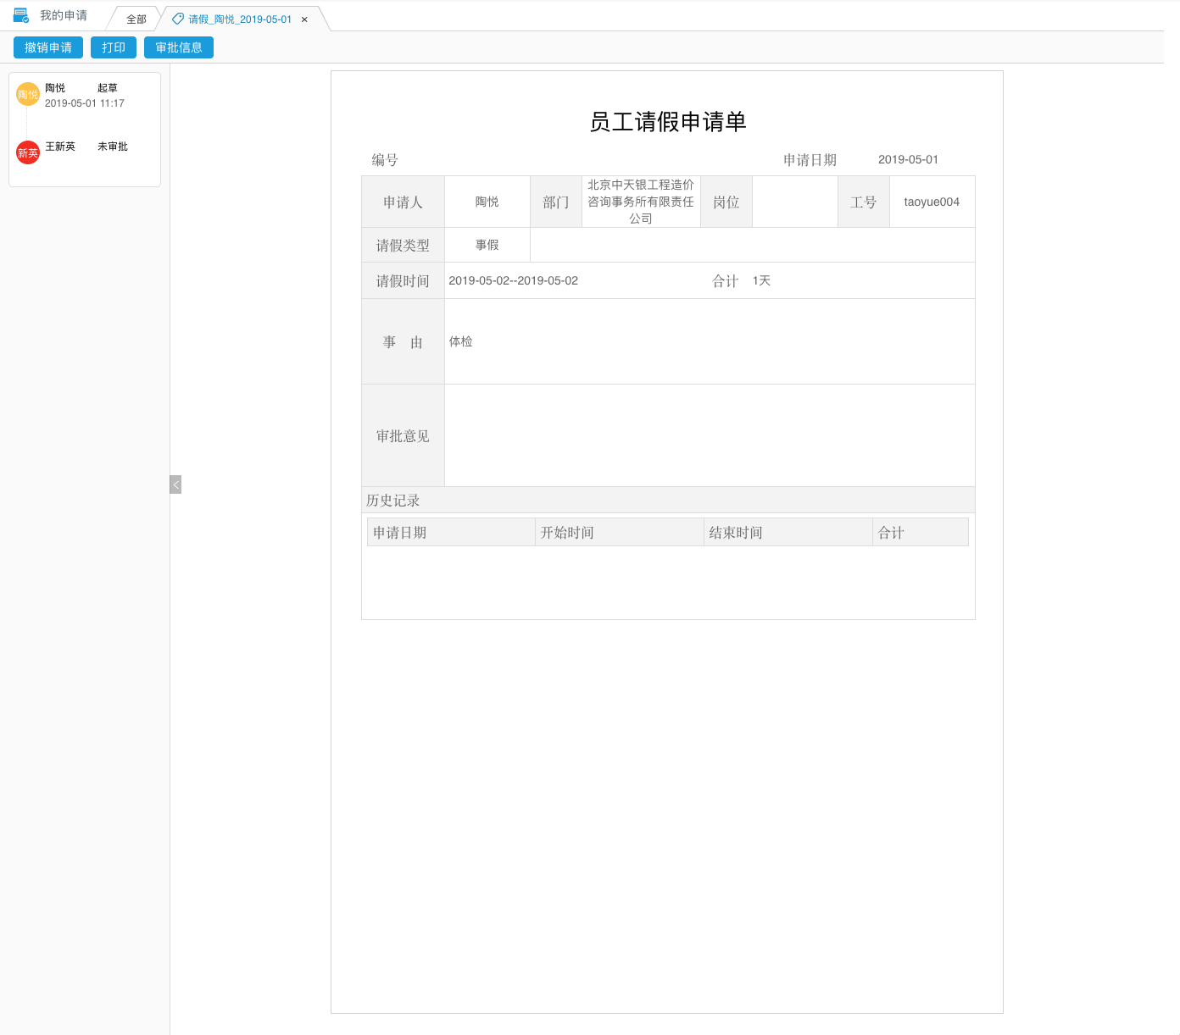

当我打开我刚提交的请假申请时，我可以看到当前审批流转至哪个环节。您也可以通过点击【审批信息】按钮获得关于审批状态的更多信息。

**审批**

以请假为例，演示您作为一个流程的审批人时应当怎么做。如果您是一个流程中某个环节的审批人，那么当申请项目流转到您这里时，会出现在首页的【待我审批】栏目中。

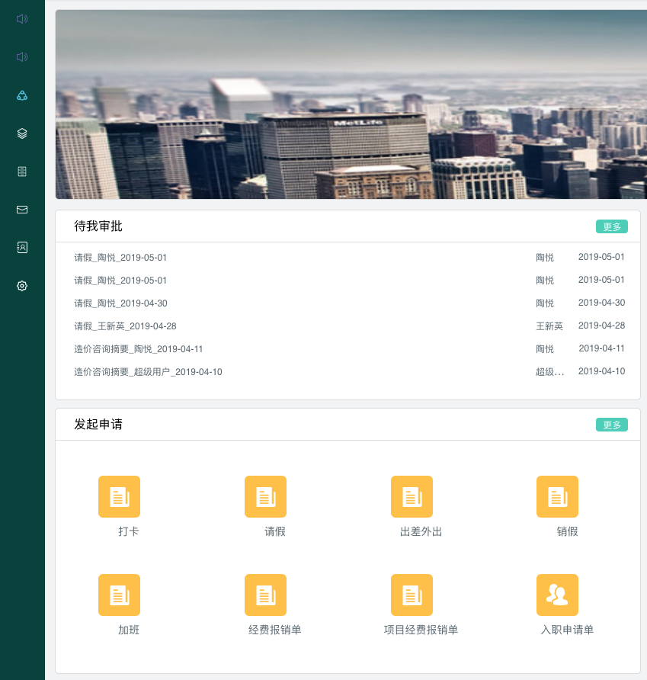

或者通过【审批流转】-> 【待我审批】打开一个更为完整的待审批项目列表。

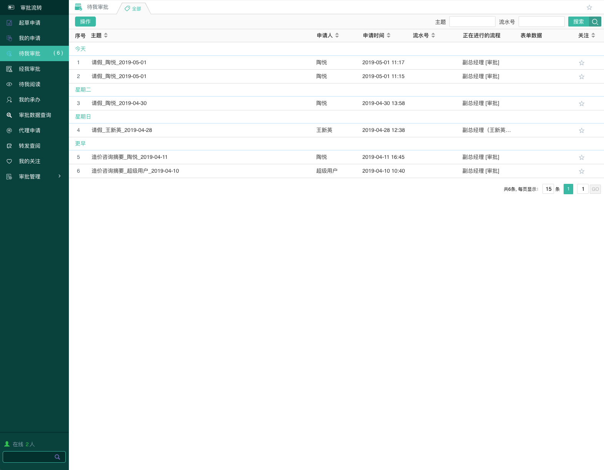

打开一个待审批项目会看到如下画面，和申请稍有不同。

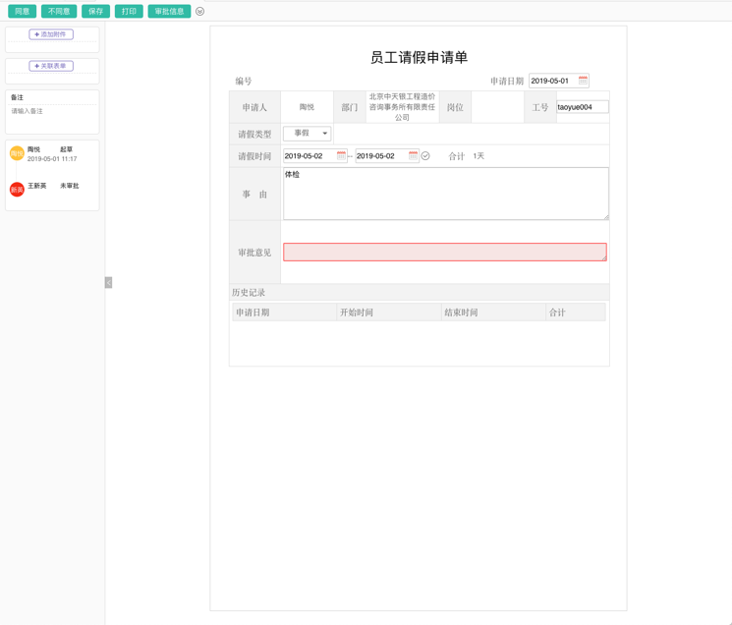

其中审批者意见是必填项，无论是同意还是否决。填写完审批意见后，点击【同意】按钮则进入至下一个审批环节，可能是下一个审批人，也可能直接结束。结束后的审批流程即归档，不能再进行修改。

其他的申请基本类同。

其他功能

站内邮件

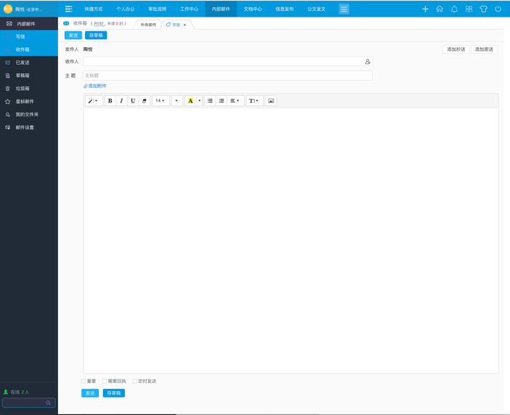

您可以通过【内部邮件】功能向你的同事发送信件，收信人会接收到提示。

审批视图 [管理员功能]

对于已经完成归档的申请，可以通过两种方式来查询：

历史审批一览

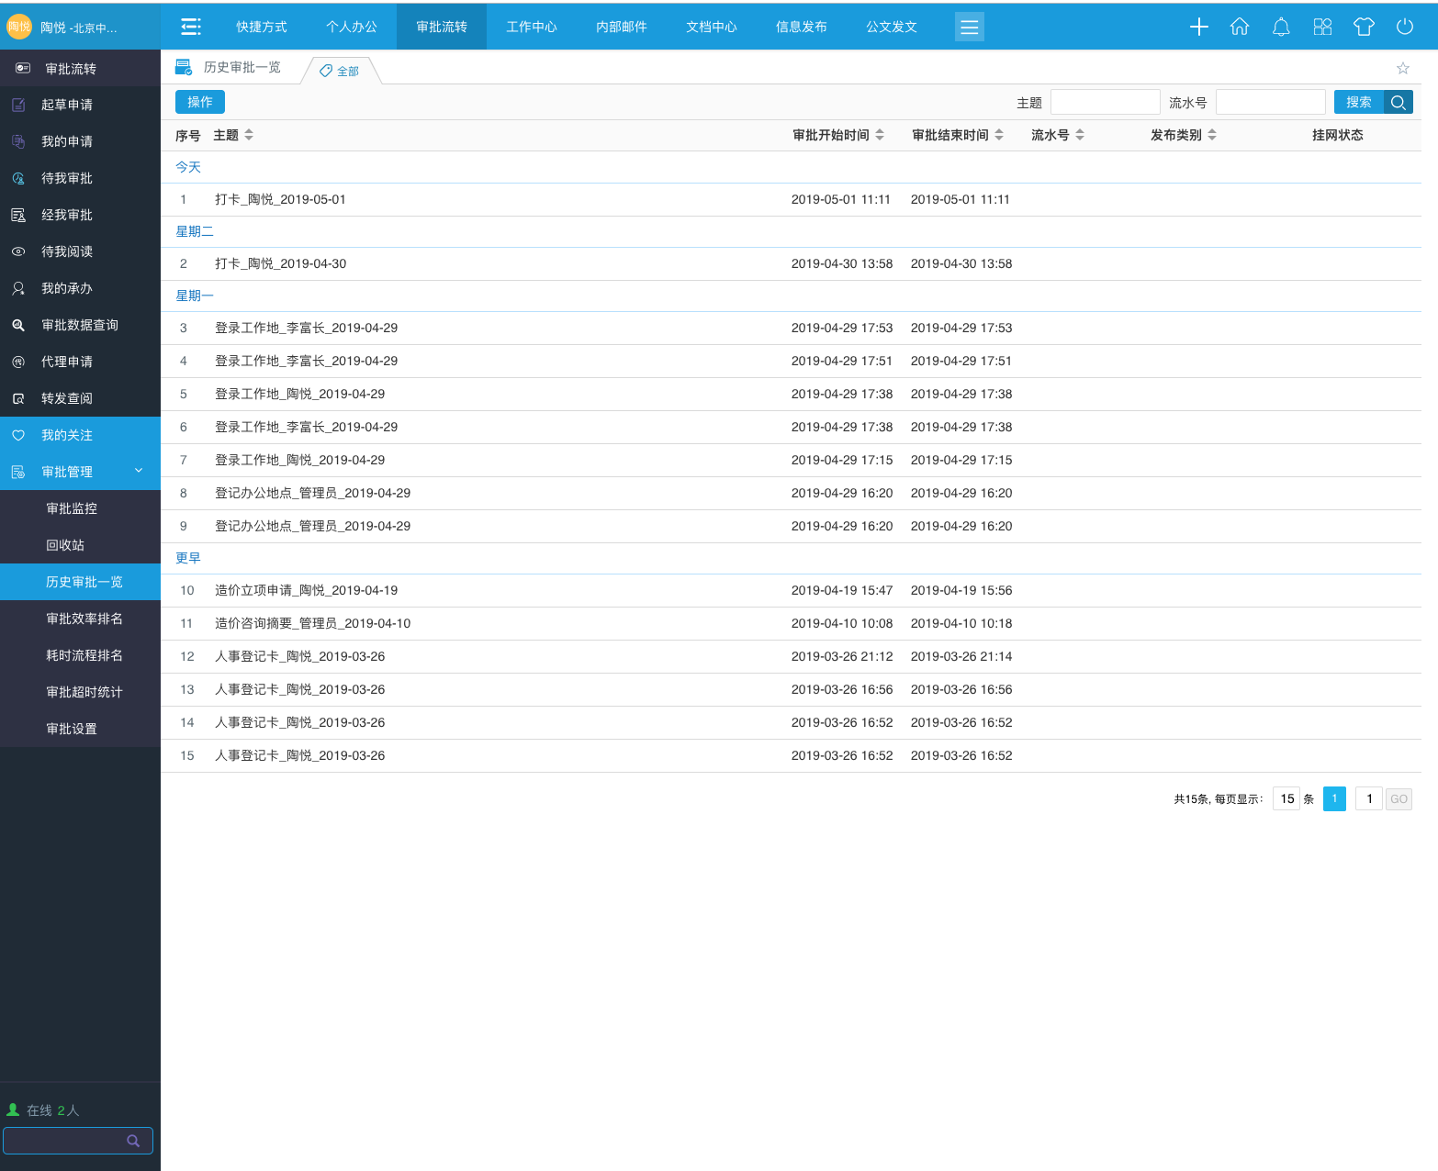

审批数据查询

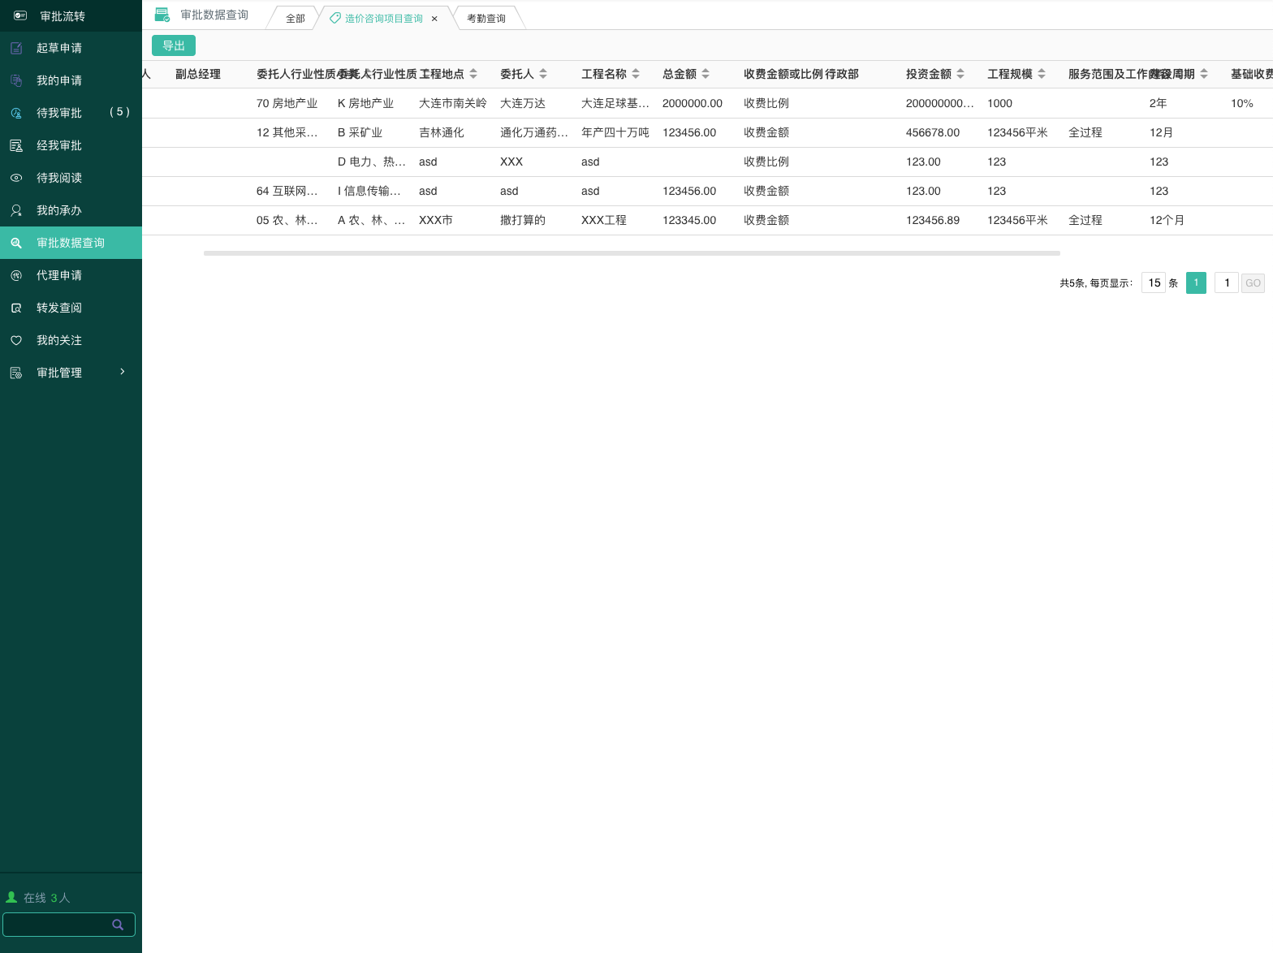

对于包含附件的审批信息，比如合同或报告，当前系统中没有直接打开附件的功能，您还是需要回到那个审批申请当中去打开附件。

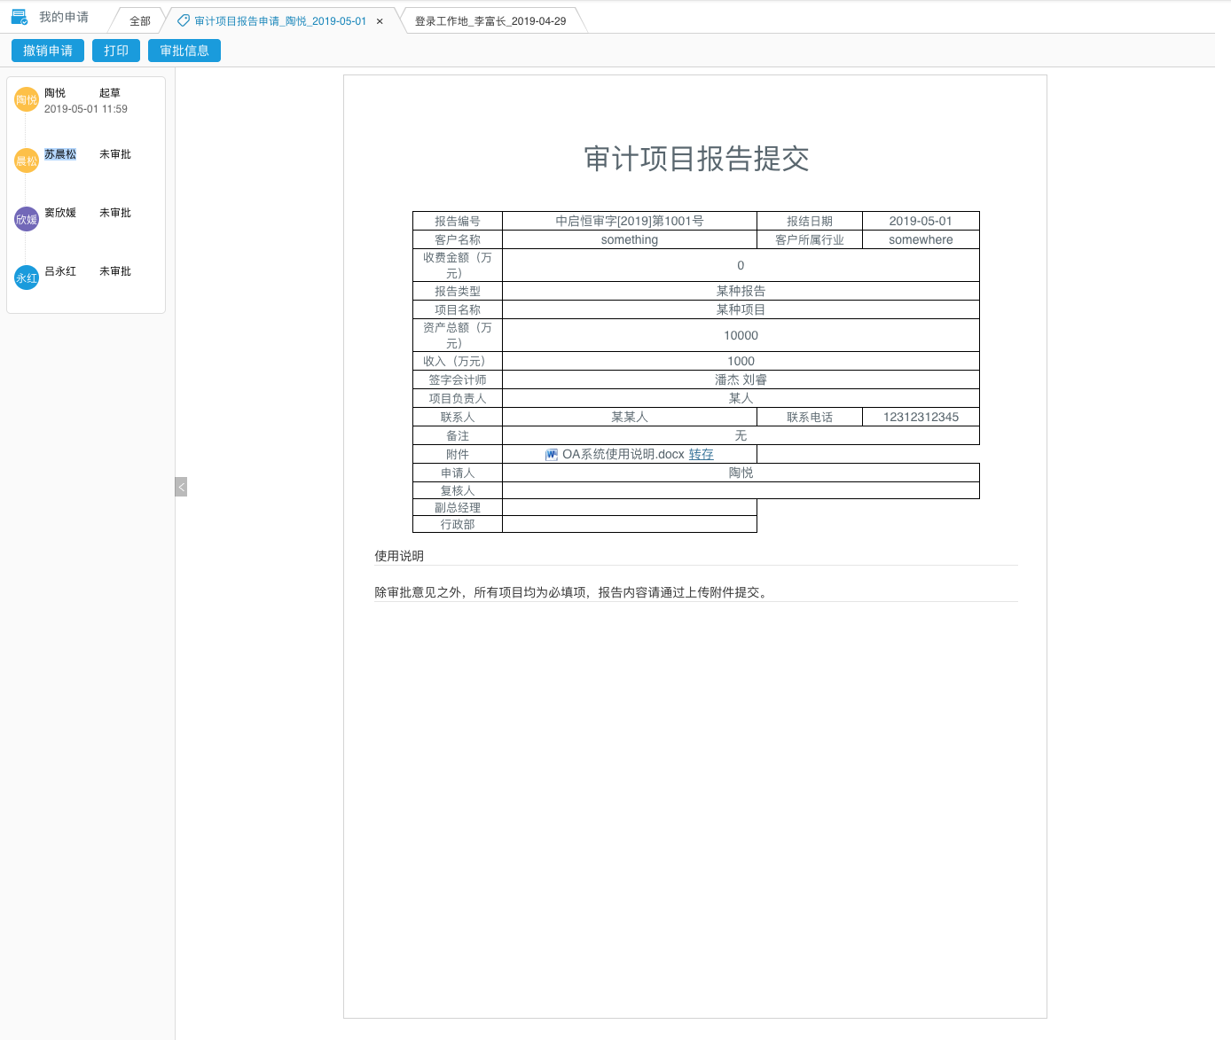

如图所示，这是一个审批中的流程，在上传附件区域点击【转存】，即可下载这个附件。